Раздел 2.
Корни. Степени. Логарифмы (6 часов)
Содержание учебного материала:
Корни n-й степени из числа и их свойства.
Степени с рациональными показателями, их свойства. Степени с действительными показателями.
Логарифм числа. Основное логарифмическое тождество. Правила действий с логарифмами. Переход к новому основанию.
Преобразование иррациональных, степенных и логарифмических выражений.
Определения логарифмической и показательной функций, их свойства и графики.
Показательные и логарифмические уравнения, неравенства и их системы. Равносильность уравнений, неравенств и их систем. Основные приемы их решения.
Домашняя контрольная работа.

Занятие 2.
Тема 2.1. Корень n-й степени (2 часа)
Задание 2
- Изучите теоретический материал в учебнике Башмакова М.И. Математика: учеб. для студ. учреждений СПО/ М.И. Башмаков. – М.: Академия, 2018, стр. 29-33.
- Просмотрите видеоурок, пройдя по ссылке https://www.youtube.com/watch?v=N1POZfCdJPM
- Выпишите в тетрадь из приложения определение, свойства корней и таблицу степеней.
- Выполните письменно в тетради упражнения из задачника (Башмаков М.И. Математика: Задачник: учеб. пособие для студ. учреждений СПО/ М.И. Башмаков. – М.: Академия, 2018) стр. 24 № 2.1А (1-5), № 2.1Б (1-5), № 2.1В (1-5).

ПРИЛОЖЕНИЕ
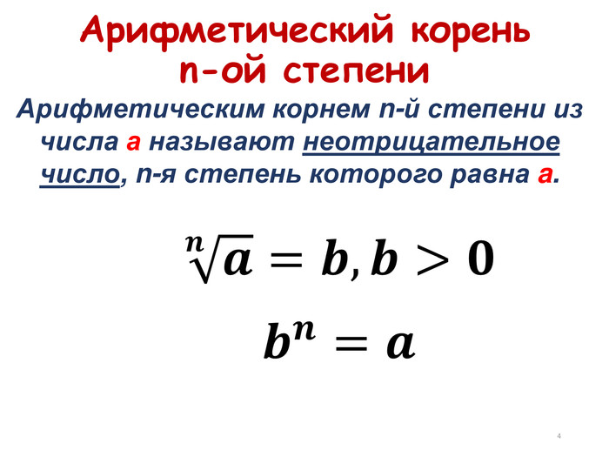
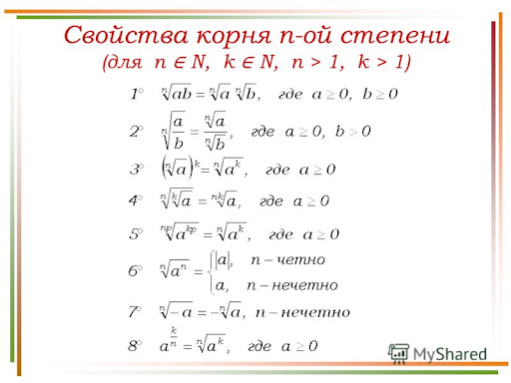

Таблица степеней
